VALDO
Expose du 1er au 30 novembre 2020
Ses photographies
« L’Amérique dans tous ses Etats »
Et dédicacera ses ouvrages en collaboration avec Isaline REMY

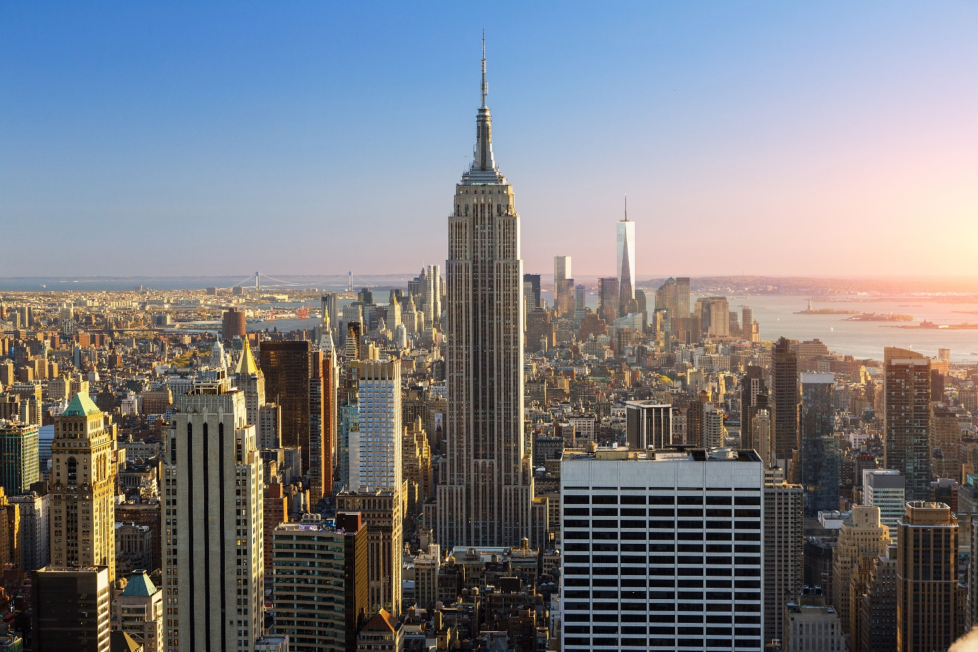

ACADEMIE DES LETTRES
5 bis, rue de Dol
22410 SAINT-QUAY-PORTRIEUX

